Debemos tener ordenado nuestro lugar de trabajo, que de gusto ir a trabajar y encontrar las cosas fácilmente. **Los datasets son el corazón de este proyecto y debemos tratarlos con organización y cariño.**

1. Definir una estructura y reglas de nombramiento para todo. Ejemplo o todo en mayúscula, o todo en minúscula y definir el estilo de nombramiento. Ya sea camelCase o CapitalCase o snake_case, etc.

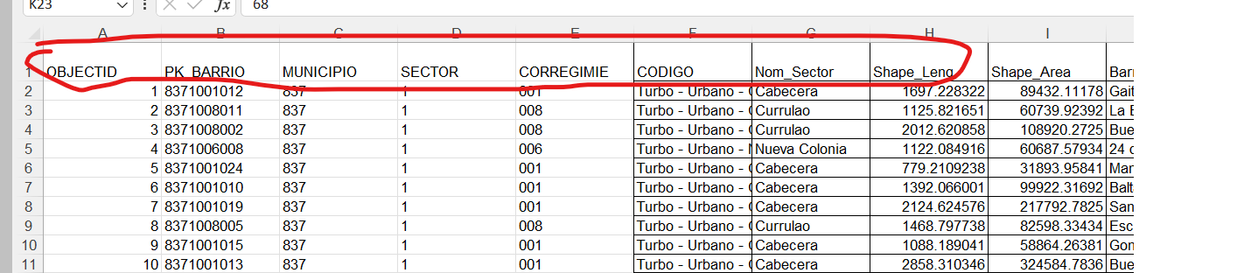

1. En lo posible definir un solo idioma para las cabeceras.



1. Mejorar el estilo del documento, o todo con bordes o sin bordes, etc.
2. Definir los mejores nombres posibles para cada encabezado, que permitan recordar fácilmente que es lo que se almacena en cada columna o dato.

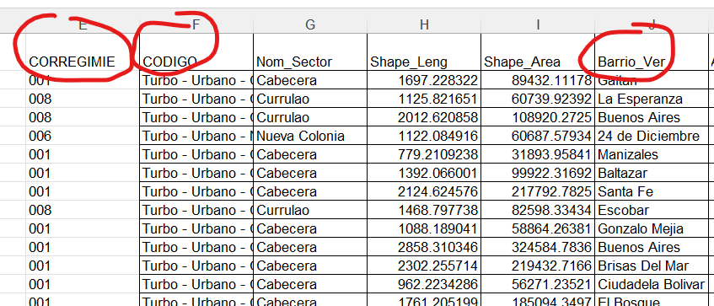

1. Si los nombres de los encabezados se colocan basados en otros documentos, pensar muy bien si es mejor redefinir esos nombres y colocar una nota que me permita fácilmente entender que viene de otro documento, o utilizar los mismos nombres del otro documento, pero empezar a desordenar mi casa.
2. Definir estrategias para el orden de las columnas, quizás agrupar por fuente, o por variable, etc. Ese orden se debe respetar en todos los otros documentos.
3. Si se desea, se le puede añadir un prefijo a las columnas dependiendo de la fuente. Ejemplo: DANE_CLAVE_BARRIO, EPM_CLAVE_DEPARTAMENTO
4. Si las unidades son importantes en el encabezado, entonces quizás tratar a las unidades de manera diferente, por ejemplo, agruparlas entre paréntesis. EPM_COSTO_(KW/HORA)
5. Definir un lenguaje ubicuo en algún documento. Un lenguaje que todo mundo hable.